Pamiętamy o ofiarach stanu wojennego

W 30- tą rocznicę wprowadzenia stanu wojennego na Jasnej Górze zanoszona była
(13 grudnia) szczególna modlitwa w intencji Polski. Jak zwykle Msza św. za Ojczyznę odprawiona została o 15.30 w Kaplicy Matki Bożej, ale ta Eucharystia miała wyjątkowy wymiar. Po modlitwie przed Cudownym Obrazem wierni przeszli na plac przed szczytem, gdzie tak, jak 30 lat temu z kwiatów i zniczy został ułożony krzyż.
- Tak, jak było to 30 lat temu, kiedy zapalaliśmy znicze pamiętając, o tych których internowano, którzy musieli emigrować, których bito i upokarzano i dziś zapalamy znicze pamięci i powracamy do tego zwyczaju - powiedział Mirosław Kowalik, przewodniczący Regionu Częstochowskiej „Solidarności”. Podkreślił, że „dziś kiedy trwa walka z krzyżem w Polsce ułożenie tego znaku ma jeszcze dodatkowy wymiar”.
Przewodniczący częstochowskiej „Solidarności” zauważył, że w czasie stanu wojennego służba bezpieczeństwa dokonała "rzeczy strasznej", bo złamała świętość i nietykalność Jasnej Góry, poprzez brutalne wejście na teren klasztoru i aresztowania.
O. Jerzy Tomziński, który bezpośrednio pomagał członkom „Solidarności”, podkreślił, że 13 grudnia był w Sanktuarium dniem wielkiego smutku i milczenia, przypominał naprawdę czas wojny. Przypomniał, że Jasna Góra wniosła małą cegiełkę w ratowanie opozycjonistów. – W kolejnych dniach grudnia ludzie „Solidarności” zaczęli przychodzić na Jasną Górę i prosić o pomoc. Wielu schroniło się w klasztornej wieży, gdzie paulini donosili im żywność i niezbędne przedmioty. W ten sposób uniknęli oni pierwszej fali internowania – powiedział o. Tomziński.
Od lat, w rocznicę stanu wojennego na Jasną Górę przybywają przedstawiciele „Solidarności 80`”. Zbigniew Półtorak, przewodniczący Komisji Krajowej Federacji Solidarność `80 powiedział, że „przybyli na Jasną Górę, aby pomodlić się za ofiary stanu wojennego, za tułaczy, którzy zostali wyrzuceni z kraju, za tych którzy doświadczyli tak wielu negatywnych skutków tej sytuacji”. Były opozycjonista podkreślił, że dawni działacze z rozgoryczeniem patrzą na obecną sytuację w kraju .
- Mamy świadomość, że ci którzy powinni odpowiadać za wprowadzenie stanu wojennego, pławią się w dobrobycie, piszą książki, usiłują wmawiać narodowi, że to oni ocalili kraj a cała reszta jest zawiedziona – powiedział Półtorak.
Obok modlitwy na Jasnej Górze w Częstochowie na program obchodów tragicznych wydarzeń sprzed 30 lat złożyły się także inscenizacje na głównym placu miasta, placu Biegańskiego. Tam ustawione były samochody opancerzone, była policja i jedzenie wydawane na kratki.We Mszy św. o godz. 9.30 w Kaplicy Matki Bożej uczestniczyła Komisja Krajowa Federacji Solidarność' 80. Eucharystii przewodniczył o. Piotr Łoza (powitanie, homilia).
Podczas Mszy św. w darze ołtarza ofiarowano odlew z polskiej miedzi w kształcie orła w koronie, na którego piersi widnieje wizerunek Matki Bożej Częstochowskiej. Odlew został wykonany przez hutników z Huty Miedzi „Głogów”. Dar ofiarowano „w dowód wdzięczności za wielowiekową opiekę i wysłuchanie zawierzenia Polski złożonego Jasnogórskiej Pani przez Prymasa JE Kardynała Józefa Glempa w dniu 13 grudnia 1981 roku o ochronę przed skutkami wprowadzonego w tym dniu stanu wojennego”.
Na zakończenie słowo do zebranych wypowiedział dr Zbigniew Półtorak, przewodniczący Komisji.
o. Stanisław Tomoń
BPJG / mn
2011-12-14, środa, godz. 11.15

Serwis informacyjny na stronach internetowych Jasnej Góry

Przemówienie przewodniczącego Komisji Krajowej Federacji `80 dr Zbigniewa Półtoraka na Jasnej Górze podczas uroczystej Mszy Świętej z okazji 30-rocznicy wprowadzenia stanu wojennego odprawionej w Kaplicy Królowej Polski spisane z nagrania z Radia Jasna Góra z dnia 13 grudnia 2011 roku wygłoszone bez przygotowania
Czcigodny Ojcze Celebransie. Czcigodni Ojcowie. Drogie Koleżanki i Koledzy.
30-rocznica wprowadzenia stanu wojennego skłania do pewnej refleksji, ale i do wielkich podziękowań tu Królowej Polski Matce Bożej Częstochowskiej, do której rano o tej samej godzinie, co dzisiaj, 30 lat temu udał się Prymas Polski Kardynał Józef Glemp, aby błagać o ochronę przed skutkami wprowadzonemu w tym dniu stanu wojennego. Zapytałem, niestety dzisiaj nie mógł przybyć, ale pamięta i modli się razem z nami. Rocznica wprowadzenia stanu wojennego, to pewna refleksja związana z tą nadzieją, o której tu Ojciec Celebrans mówił, nawiązując do wielkich oczekiwać Ojca Świętego Jana Pawła II, Którego wielkim celem i zadaniem, jak się wydaje z perspektywy czasu, było przywrócenie wolności w tej naszej komunistycznej części świata. Oczywiście już jesteśmy ufni w tym przekonaniu, że nie wyczerpaliśmy tej pełnej wolności, w taki sposób, w jaki te oczekiwania kierował do nas Ojciec Święty Jan Paweł II, ale myślę, że przyszły rok będzie okresem przełomu, gdzie Polska znowu jak feniks z popiołów się obudzi i znowu zacznie się odradzać. Skończy się ustawiczna wojna z narodem i Kościołem, ostatnio skrzętnie wykorzystywana w różnych mass mediach. Skończą się trudy blisko 70% Polaków, którzy żyją w nędzy, mdlejących dzieci i tracących pracę pracowników zakładów, które upadają nie ze względów ekonomicznych, a często czysto politycznych lub socjotechnicznych. Są ludzie w Polsce i ugrupowania, które z chęcią chciałaby zaglądać do kieszeni finansowej Kościoła, prowadząc z nim wojnę i czyniąc z tego główne medium, żeby wszyscy zapomnieli albo nie zauważali, jak Kościół pomaga biednym i potrzebującym, których jest coraz więcej, bo mało, kto mówi i nie chcą o tym mówić liberałowie, że oprócz dwóch stawem finansowych podatku dochodowego, czyli 18 i 32 %, jest jeszcze 19 % podatku liniowego dla bogatych i dla przedsiębiorców, dla tych milionerów, tak jak przyznał się w Stanach Zjednoczonych miliarder Buffon, tak samo jest w Polsce. Oni mogą sobie wpisać w koszty benzyny i wszystkich innych składowych. Całe rodziny jeżdżą za podatników pieniądze, bo oni to sobie w koszty wpisują i oni nie płacą nawet tych 19%. Płacą mniej, niż ci najbiedniejsi 18%, a przecież w bogatych Niemczech do 800 euro płacą ludzie po 14% , a pozostali średniozamożni i bogaci płacą odpowiednio 43 i 45%. Tylko z bogactwa obywateli bierze się bogate państwo. I tak Ojciec Święty Jan Paweł II w Kielcach jak przypominacie sobie wołał niezadowolony z tego jak nie wykorzystujemy tego daru wolności „To są moi bracia i siostry, to jest moja ojczyzna”. Śmiem twierdzić, że ten czas doświadczeń był Polsce i Polakom przypisany, żebyśmy

zrozumieli, jak tę wolność skonsumować z tymi oczekiwaniami tego wielkiego Polaka Jana Pawła II, który w dniu wprowadzenia stanu wojennego wołał w Genewie przeciwko temu stanowi wojennemu. Śmiem twierdzić, że to dzięki jego wielkiej osobowości i wielkiej roli skutki tego stanu wojennego były minimalizowane, a w 83 roku podczas wizyty w Polsce to przecież na lotnisku przed odlotem po długotrwającej rozmowie wiadomo było, między Ojcem Świętym a generałem Jaruzelskim, że ten stan wojenny w lipcu będzie zniesiony i został zniesiony. Warto też przypomnieć, że teraz ci, którzy byli oprawcami tamtego stanu wojennego piszą książki i zarabiają na tym duże pieniądze, a ci, którzy byli ofiarami są tułaczami, bo ich z kraju wygoniono, wtedy w tamtym czasie. Sam pamiętam swoją sytuację, jak chciano mnie wygonić, a nawet sprowokowano i tylko siostry zakonne, w którym był mój instytut obroniły mnie przed tym. To cena ogromnych wyrzeczeń znacznej ilości polskiego narodu. Ale żeby było lepiej czasami musi być gorzej i choć można by sięgnąć do historii i powiedzieć Polska w potrzebie, znane słowy larum grają, to my mówię o Solidarności’80 nie przestajemy w swoim uporze do zrealizowania tych wszystkich ideałów, które w tamtym okresie były głoszone i przez nas i naszych współkolegów, którzy od nich odeszli. Mówię to w pewnym kontekście, bo byłem 7 października 2010 roku na spotkaniu na Uniwersytecie Wrocławskim z byłym Kanclerzem Niemiec. Był też Prezydent Kwaśniewski i premier Miller i wielu innych dostojników politycznych i padło tam pytanie sławetne, które ma teraz odbicie w ostatnich wydarzeniach, gdy jedne z członków fundacji polsko-niemieckiej zapytał Panie Kanclerzu Republiki Federalnej Niemiec, proszę powiedzieć, kiedy Berlin będzie miał wreszcie drugie płuco w postaci Dolnego Śląska, Górnego Śląska i Pomorza. Stąd ten wielki niepokój i konieczność tego wielkiego przełomu, żeby to, że rozkłada się instytucje państwowe nie stało się początkiem końca naszej suwerenności. Stąd też chcę dać wyraz, że już różne siły polityczne, do których skierowałem tą informację od ubiegłego roku i dzisiaj marszem w Warszawie i w różny inny sposób dają wyraz dezaprobacie takiej polityce i wypowiadaniu słów, które rzeczywiście gdzieś po cichu w zakątkach gabinetów politycznych mogą się snuć. Kończąc już, jestem przekonany i ufny, że Matka Boska Częstochowska, Królowa Polski, jak zawsze wyprowadzi nas z tej trudnej sytuacji, bo teraz nie widzimy wroga, ale wróg maszeruje. Dziękując, zatem za dzisiejszą celebrę, za piękne słowo o prawdzie, wolności i ojczyźnie, chcielibyśmy, jako organizacja Solidarność z 80 roku złożyć Dar Ołtarza od Hutników Huty Miedzi „Głogów” w postaci odlewu Orła Polskiego z wtopioną w serce Figurą Matki Bożej Częstochowskiej, jako dowód naszej wdzięczności za ochronę Matki Bożej przed skutkami wprowadzonego stanu wojennego, a Ojcom Paulinom chciałbym szczególnie podziękować za wielki i żarliwy patriotyzm, jaki leje się tutaj dosłownie z mównic przez cały rok i wielu intencji w ochronie i w obronie naszego narodu, jakie tutaj są wymadlane. Bóg zapłać.

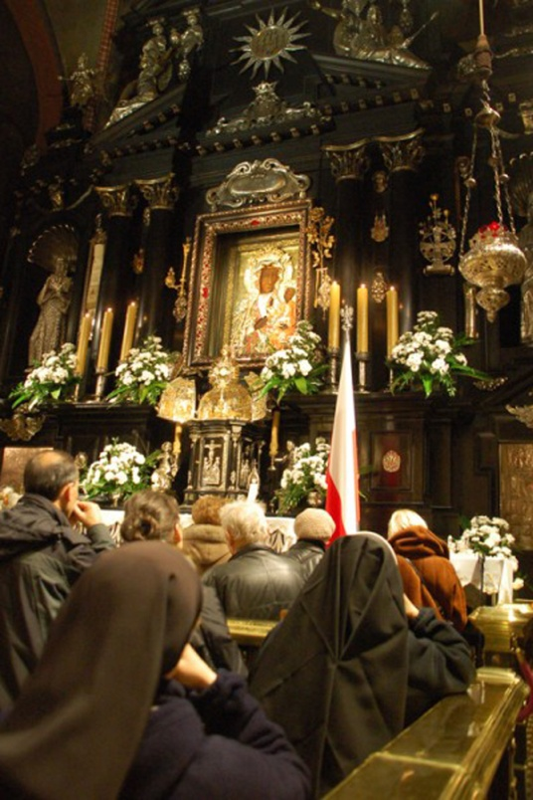

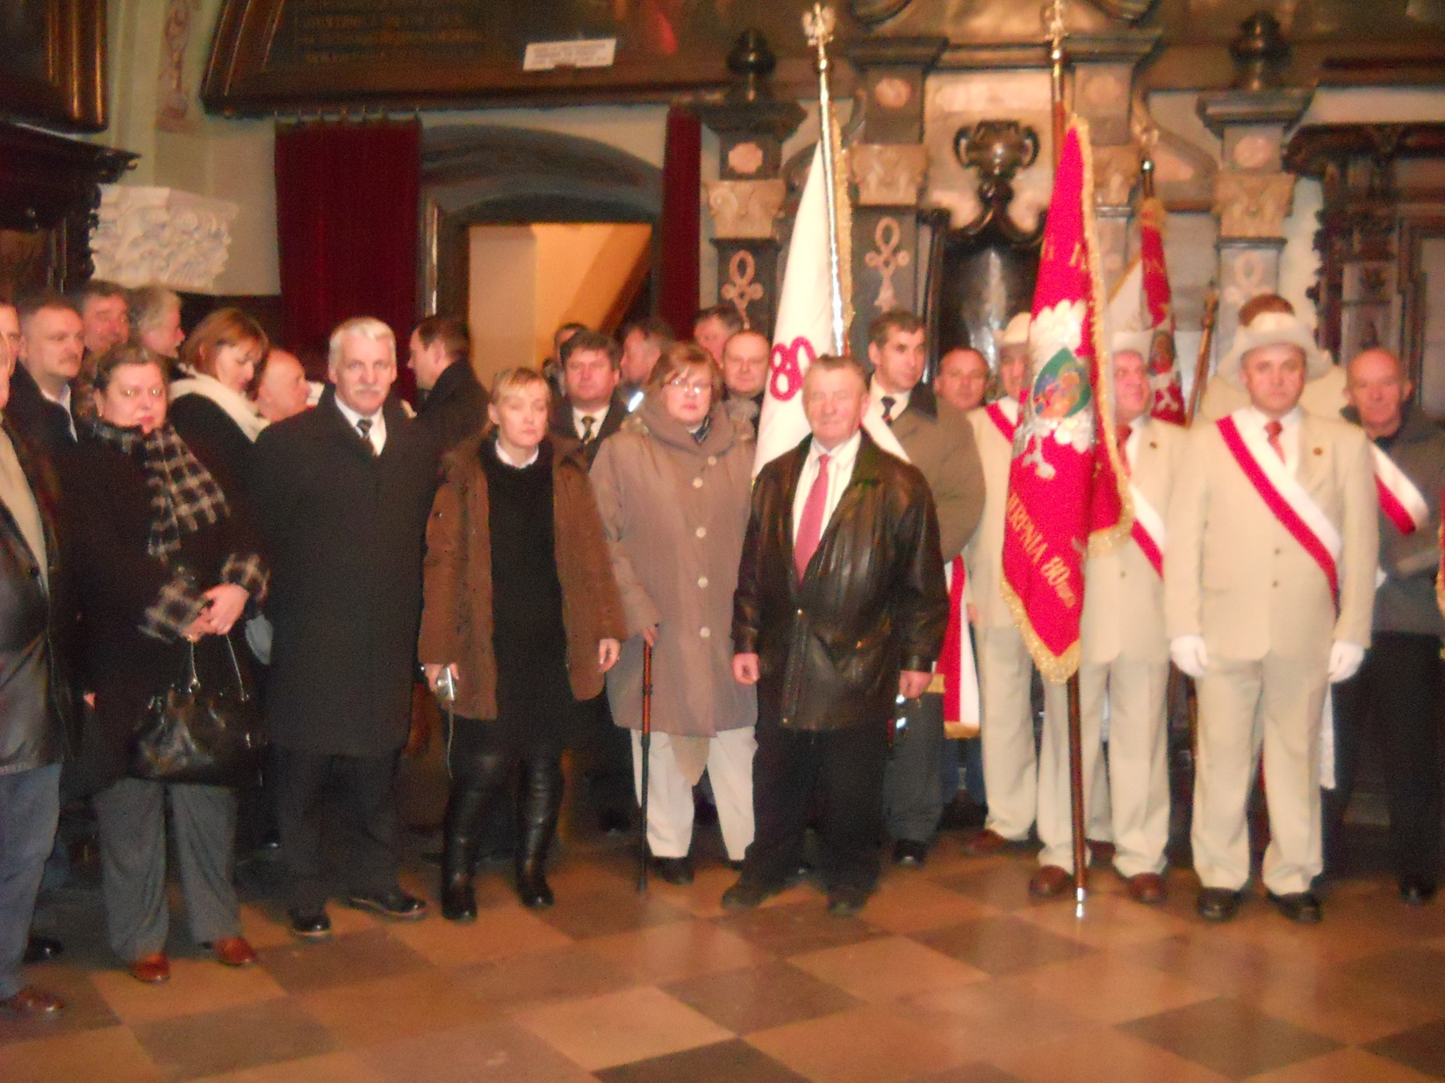

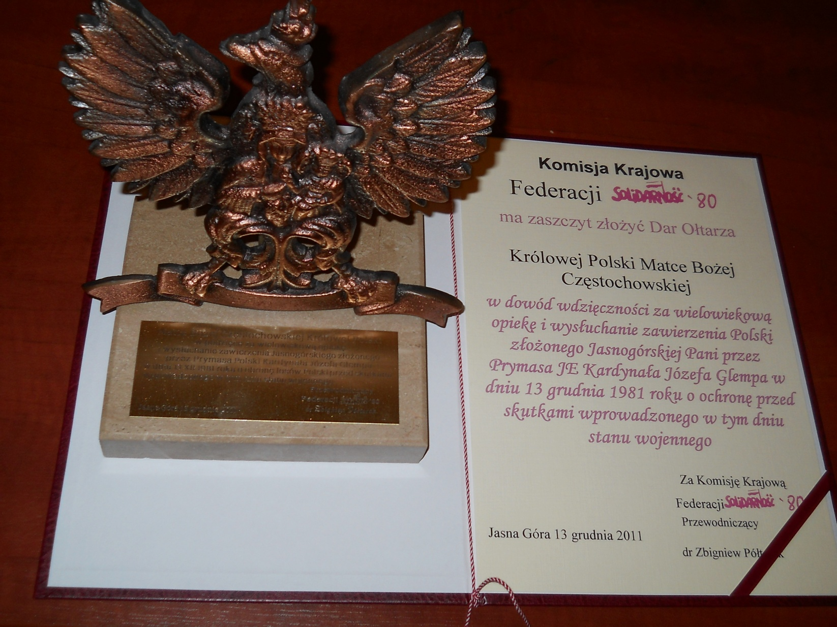

IT/Radio Jasna Góra

